ТВОРЧЕСКИЙ ОТЧЕТ

ТРЕНИНГ ДЛЯ ТРЕНЕРОВ:
«Менторинг, как инструмент развития бизнеса»,
1-2 октября 2018г., г.Алматы

АЛМАТЫ, 2018г.

ОРГАНИЗАТОР: РОО «Ассоциация деловых женщин Казахстана», при поддержке
Европейского Банка Реконструкции и Развития в РК (ЕБРР)

ЦЕЛЬ ТРЕНИНГА: Повышение профессионального и личностного роста

Задачи:
- Получить базовые навыки ведения тренинга по программе «Менторинг»;
- Овладеть инструментами для создания пары Ментор/Менти;
- Использовать полученные навыки для привлечения новых членов АДЖК.

Место проведения: г.Алматы, отель «КАЗЖОЛ», зал «Байконур» (ул.Гоголя, 127/1,
уг. ул.Сейфуллина)

ПРОГРАММА
Тренинга для тренеров: «Менторинг, как инструмент развития бизнеса»

1-й день, 1 октября 2018г. (Понедельник)

09:00 – 09:15 | Регистрация участников
09:15 – 09:30 | ОТКРЫТИЕ, ОФИЦИАЛЬНАЯ ЧАСТЬ
ПРИВЕТСТВИЕ:

- Раушан Сарсембаева, Президент РОО «Ассоциация деловых женщин Казахстана», член Национальной Комиссии по делам женщин и семейно-демографической политике при Президенте РК, Заслуженный деятель РК;

- Евгений Сон, координатор программы Европейского Банка Реконструкции и Развития в РК (ЕБРР) «Женщины в бизнесе» в Казахстане;

09:30 – 11:15 | Тренер: Билялова Мадина, международно-сертифицированный мастер- тренер, профессиональный коуч, ментор программы ЕБРР
Модуль 1. Факторы успеха тренинга
- Роль тренера. Цели обучающего мероприятия (тренинга, семинара). Формы групповой работы;
- Принципы обучения взрослых: потребность в обосновании, ориентация на цель и релевантность, учёт жизненного опыта. Презентация информации на тренинге;
- Принципы установления и поддержания контакта с аудиторией;
- Как использовать визуальные средства (слайды, флипчарт, видео);
- Проведение элемента тренинга участниками: Знакомство (1). Видеозапись и краткая обратная связь.
11.15 – 11.35 | Перерыв на кофе-брейк
11:35 – 13:00 | Модуль 2. Условия для активной работы участников  - Как создать у аудитории готовность к обучению. Принципы работы с потребностями;  - Как выстроить динамику обучения. Последовательность частей тренинга. Управление поведением участников;  - Правила как инструмент управления поведением группы;  - Как давать обратную связь участникам: принципы качественной обратной связи;  - Проведение элемента тренинга участниками. (2) Видеозапись и обратная связь (в Части 2, после обеда второго дня).
13:00 – 14:00 | Перерыв на обед
14:00 – 15:15 | Продолжение тренинга Модуль 2.
15:15 – 15:35 | Перерыв на кофе-брейк
15:30 – 17:00 | Модуль 3. Возникающие затруднения:  - Затруднение во взаимодействии  - Работа с возражениями (группы и отдельных участников)  - Техника «Гейша»  - Метод «Марк Аврелий»  - Использование энергии группы
17:00 – 18:00 | Подведение итогов, сессия обратной связи

В результате 1-го дня тренинга участники смогут:
• Уверенно преподносить материал и работать с аудиторией, пользуясь инструментами,
проверенными практикой;
• Эффективно управлять поведением аудитории;
• Получить базовые навыки ведения тренинга;
• Понимание групповой динамики;
• Использование инструментов для поднятия энергии в работе с группой;
• Инструментами работы с возражениями.

2-й день, 2 октября 2018г. (Вторник)

09:00 – 09.30 | Регистрация участников
09:30 – 11:15 | ПРОГРАММА для проработки группы тренеров  Модуль 1. Инструменты и концепции  - Менторинг : как начать действовать: Диагностика, Обмен обратной связью, определение будущих действий, отслеживание результатов  - Модель GROW  - Ключи к эффективным действиям и барьеры  - Обратная связь. Ее виды.  - Ключевые стратегии развития компетенций  - Условия успешного менторинга  - Метод «покажи и объясни»  - Этап Follow-up
11:15 – 11:35 | Перерыв на кофе-брейк
11:35 – 13:00 | Модуль 2. Построение развивающих взаимоотношений  - Понятия: развитие, обучение, менторинг, коучинг  - Построение Желаемой модели поведения (ЖМП) человека  - Нежелательное поведение – правила формулирования  - Предоставление обратной связи  - Поддержка улучшений  - Ориентация на результат и на развитие  - Доверие и психологический контакт в общении с сотрудником
13:00 – 14:00 | Перерыв на обед
14:00 – 15:15 | Модуль 3. Работа на результат  - Вопросы–цели. Как помочь сотруднику сформулировать ожидаемый бизнес-результат.  - Вопросы о ситуации. Помощь в исследовании проблемы и анализе причин.  - Как преодолеть внутренние и внешние барьеры на пути к эффективности: отсутствие знаний, навыков, непродуктивным отношением к работе, отсутствием мотивации.  - Как при помощи вопросов помочь сотруднику самому выработать правильное решение.  - Составление плана индивидуального развития
15:15 – 15:35 | Перерыв на кофе-брейк
15:35 – 17:00 | Модуль 4. Эмпауэрмент – важнейший инструмент ментора  - Как подвести сотрудника к самостоятельному решению проблемы  - Как дать понять, что он сможет это сделать  - Как вдохнуть свою веру в его силы  Модуль 5. Подведение итогов тренинга  Форма проведения:  - Интерактивные лекции  - Ситуационные задания  - Ролевые и деловые игры  - Групповая работа с использованием раздаточных материалов  - Решение кейсов  - Видео-обратная связь
17:00 – 18:00 | Составление дорожной карты по реализации программы «Менторинг» в регионах и получение домашнего задания

В результате 2-го дня тренинга участники смогут:
- Научиться не решать проблемы за других, а помогать Менти самим вырабатывать правильные решения;
- Научиться мотивировать Менти на развитие и создание атмосферы самостоятельности, целеустремленности и ориентации на бизнес-результат;
- Научиться планированию долгосрочного развития Менти
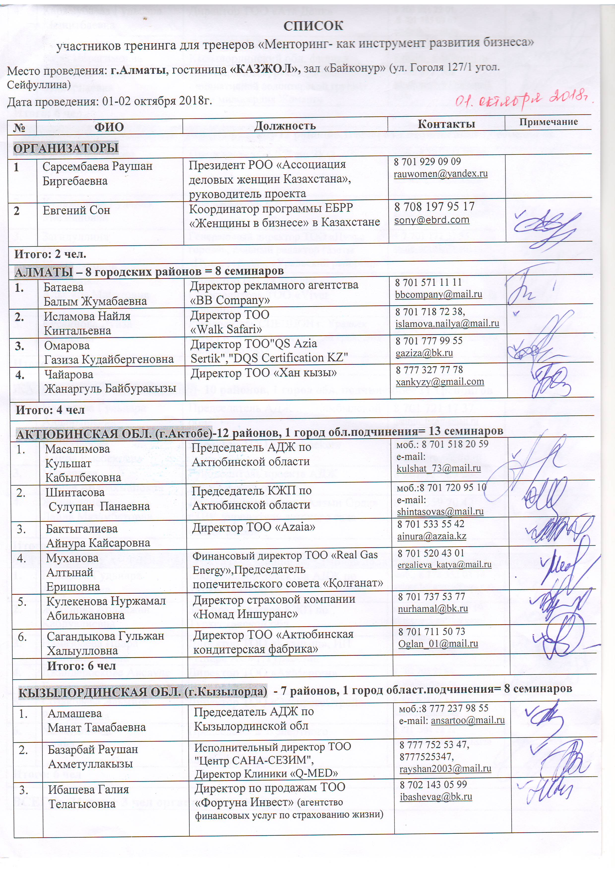
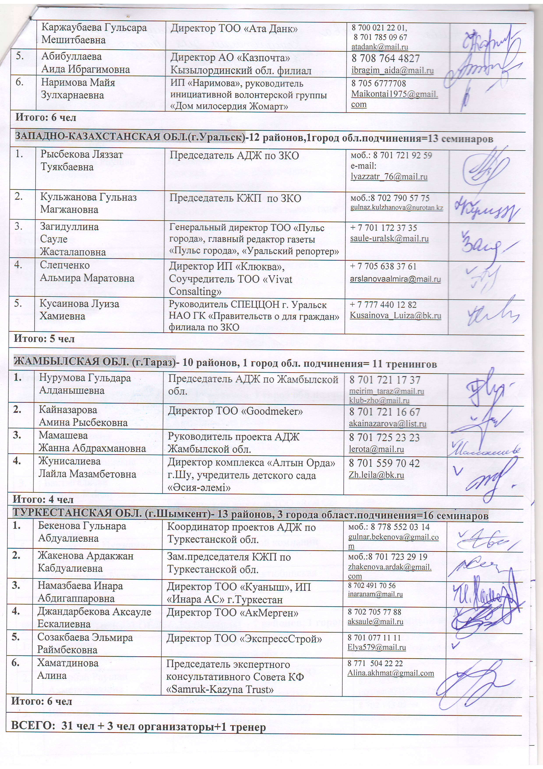

1-й день, понедельник 1 октября 2018 г.

Отель «КАЗЖОЛ», конференц зал «Байконур»

НАЧАЛО МЕРОПРИЯТИЯ

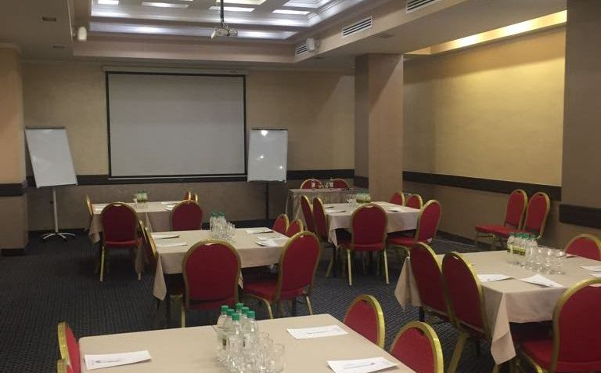

РЕГИСТРАЦИЯ УЧАСТНИКОВ ТРЕНИНГА

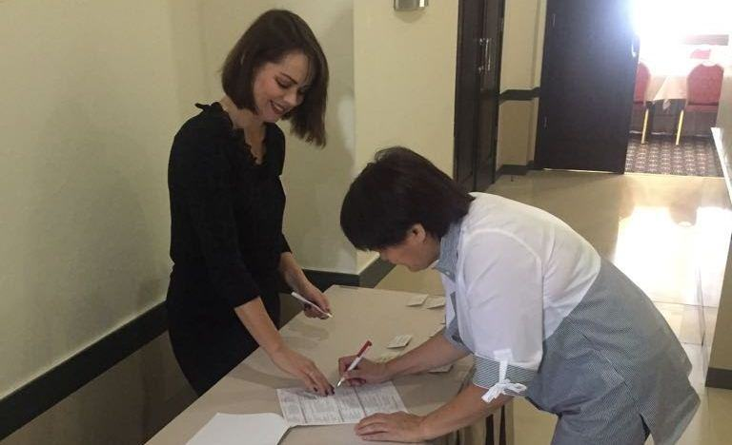

ОФИЦИАЛЬНОЕ ОТКРЫТИЕ ТРЕНИНГА
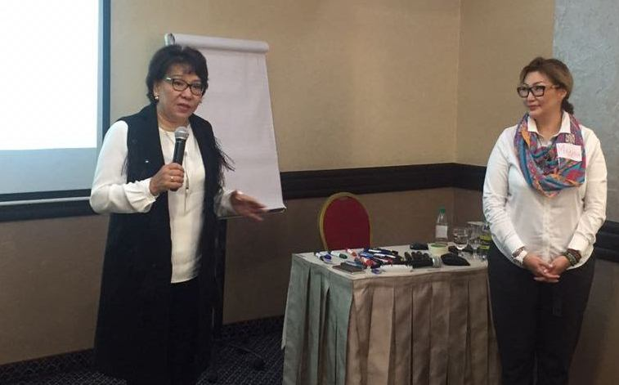
Приветственное слово Раушан Сарсембаевой, президента РОО «Ассоциация деловых женщин Казахстана», члена Национальной Комиссии по делам женщин и семейно-демографической политике при Президенте РК, заслуженного деятеля РК
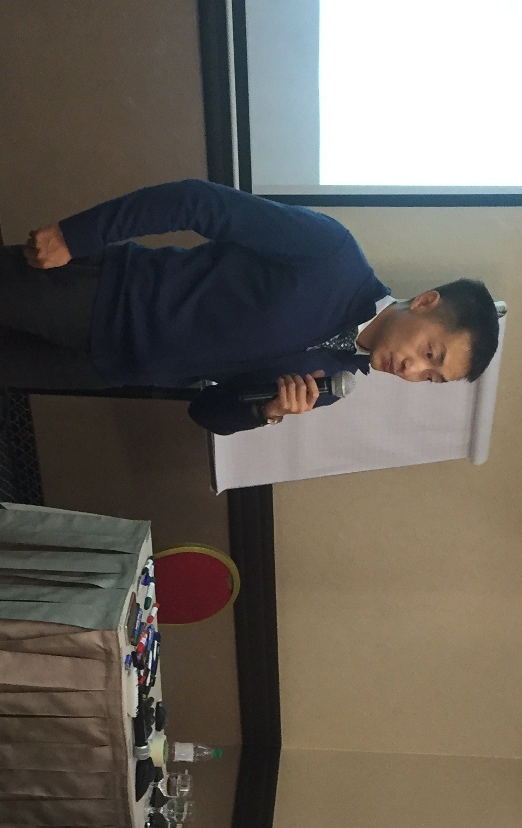
Приветственное слово Евгения Сон, координатора программы Европейского Банка Реконструкции и Развития в РК (ЕБРР) «Женщины в бизнесе» в Казахстане

МОДУЛЬ 1: «Факторы успех тренинга»

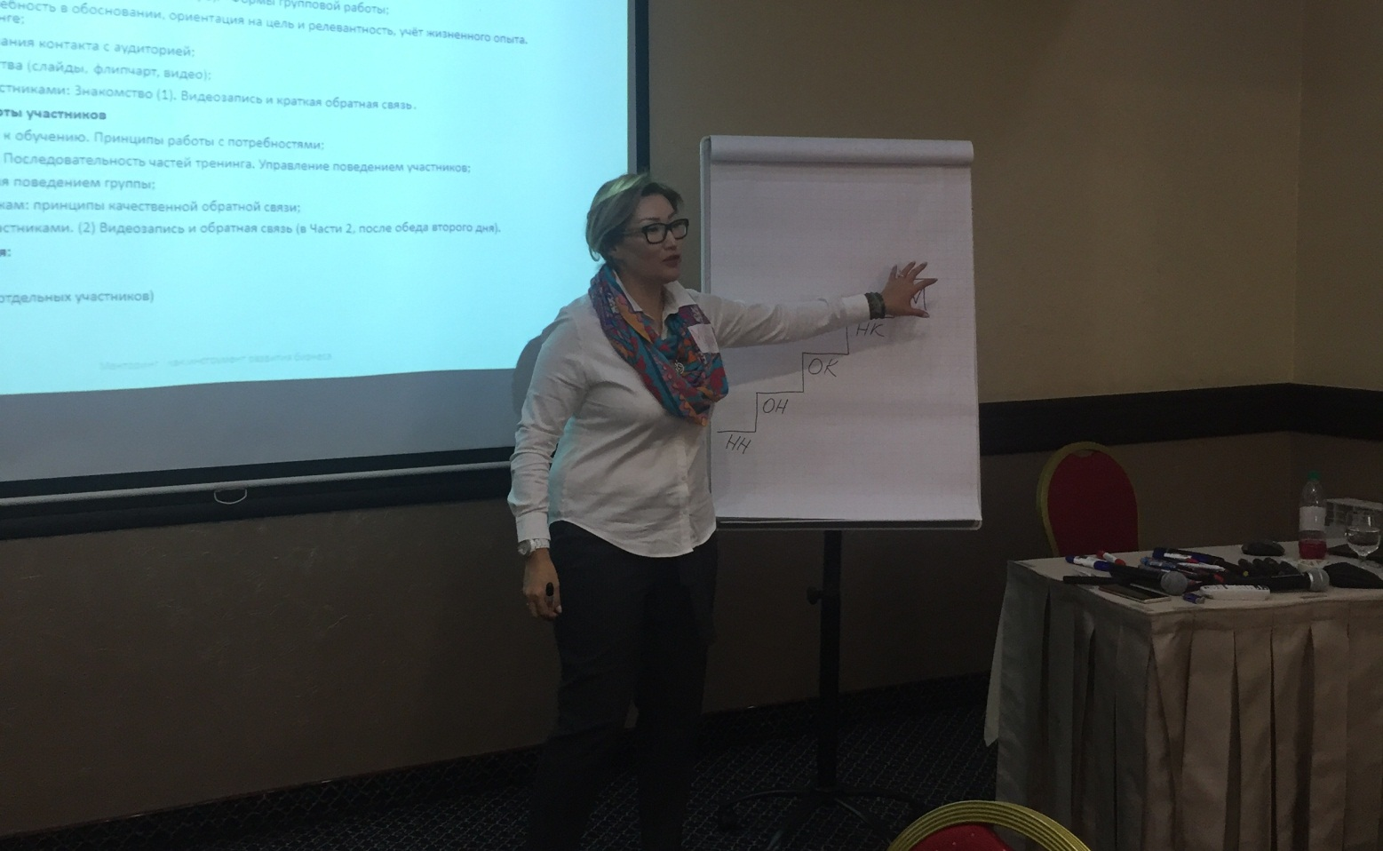
Билялова Мадина, международно-сертифицированный мастер- тренер,
профессиональный коуч, ментор программы ЕБРР

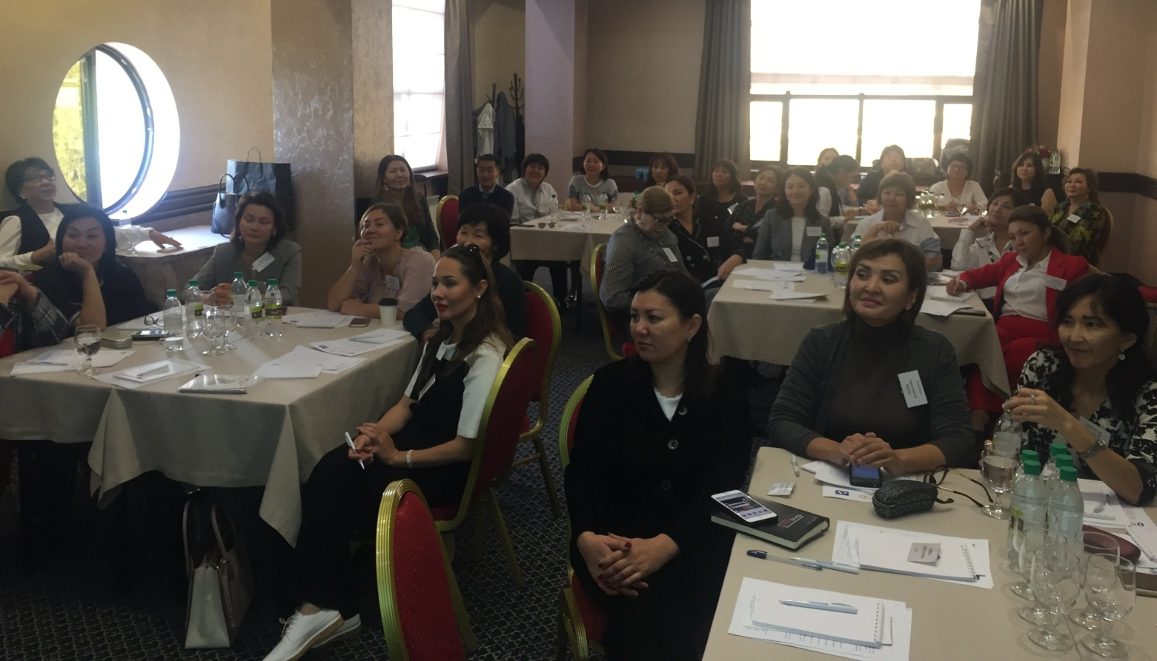
Участницы тренинга
Проведение элемента тренинга участниками: Знакомство
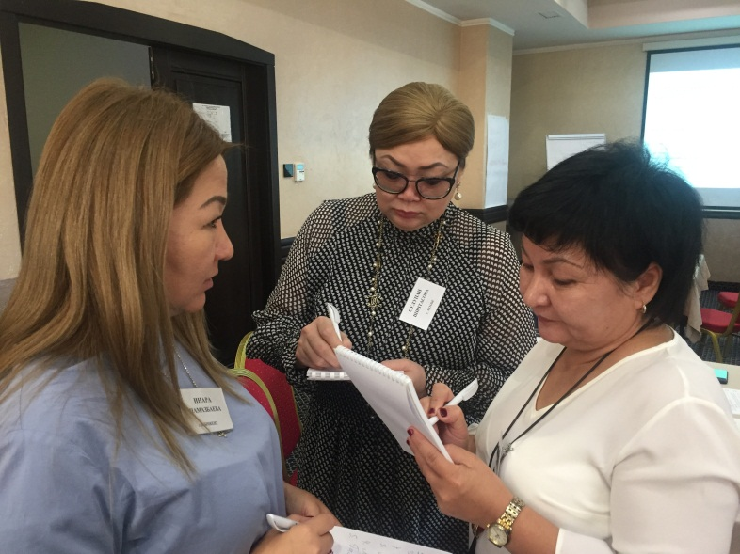 | 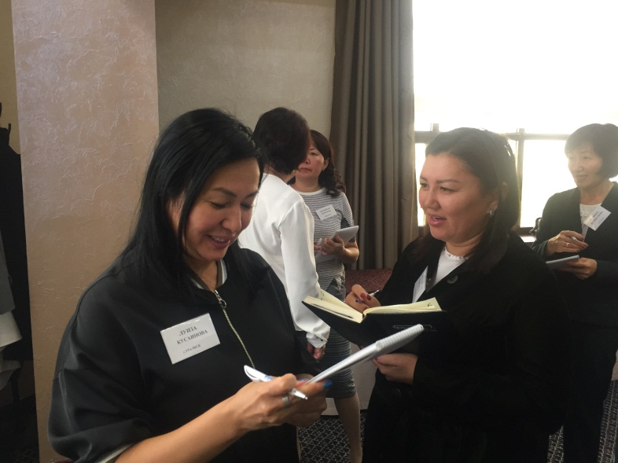
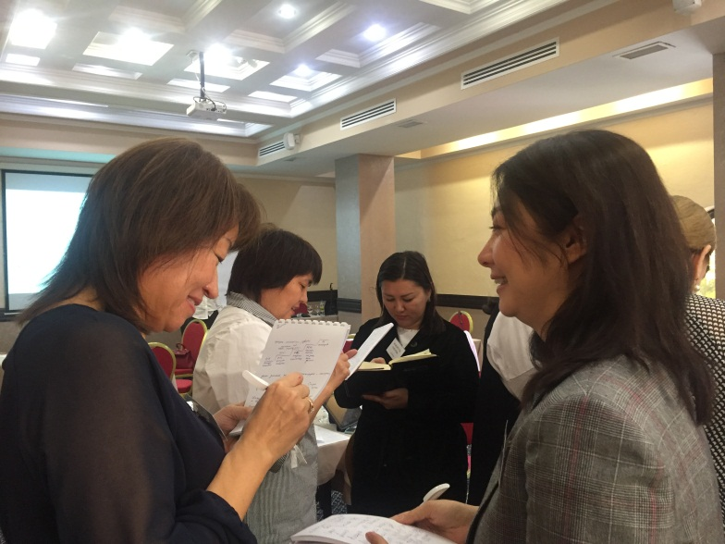 | 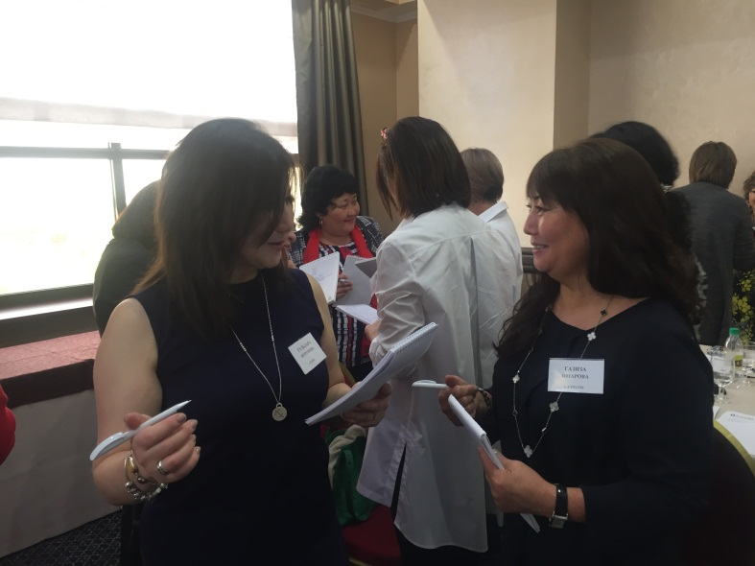
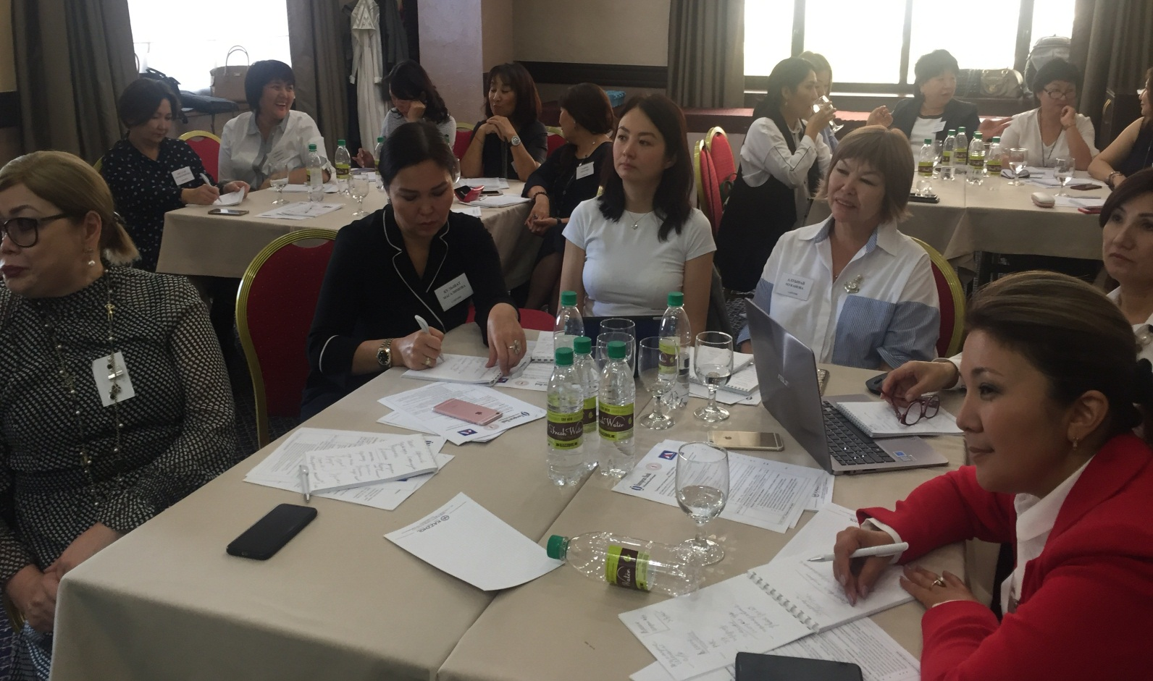

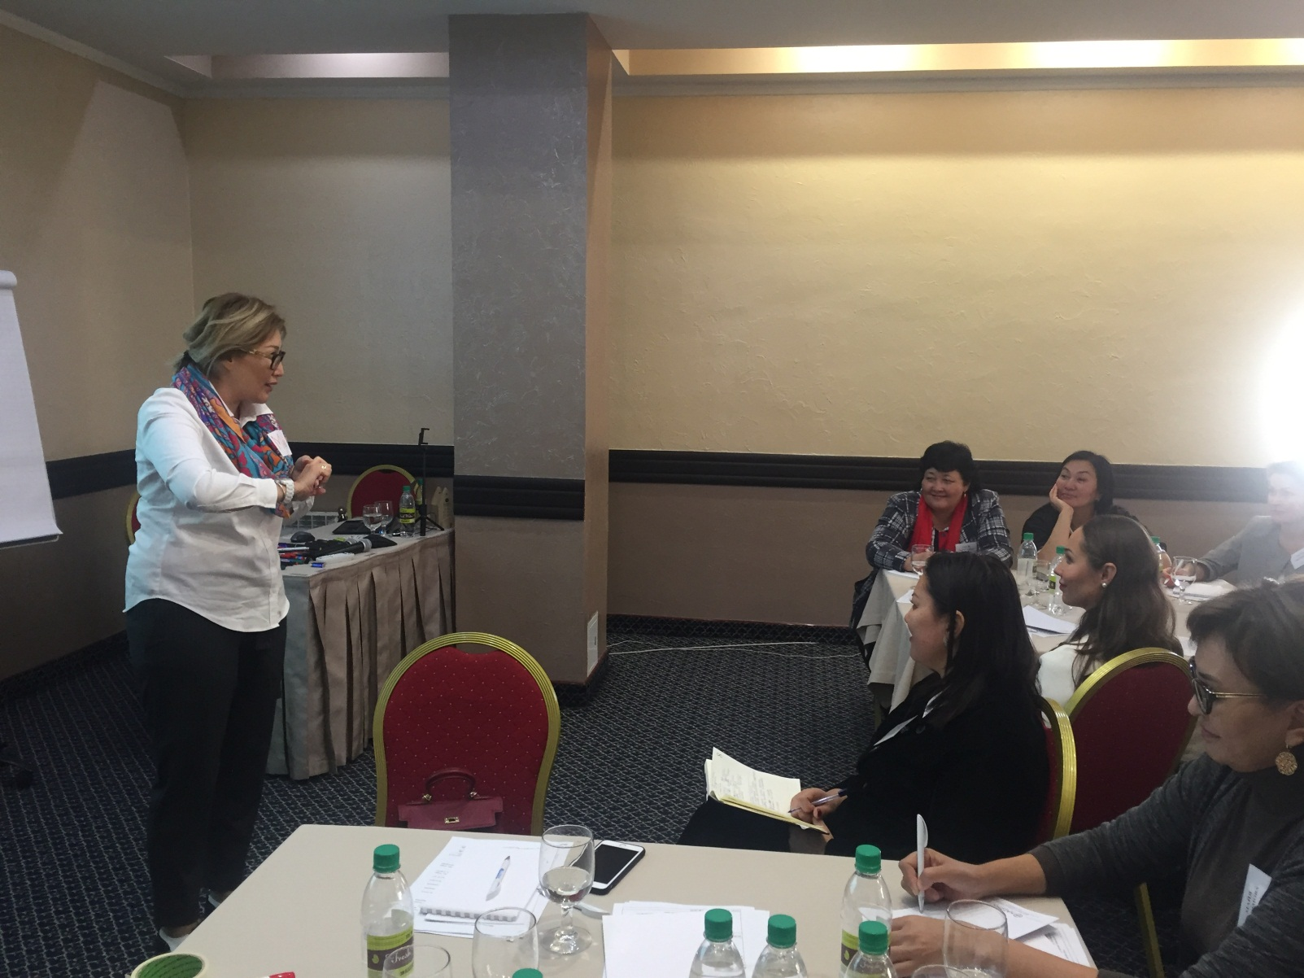
Подведение итогов по 1 модулю: «Факторы успеха тренинга»

ПЕРЕРЫВ НА КОФЕ-БРЕЙК

МОДУЛЬ 2: «Условия для активной работы участников»

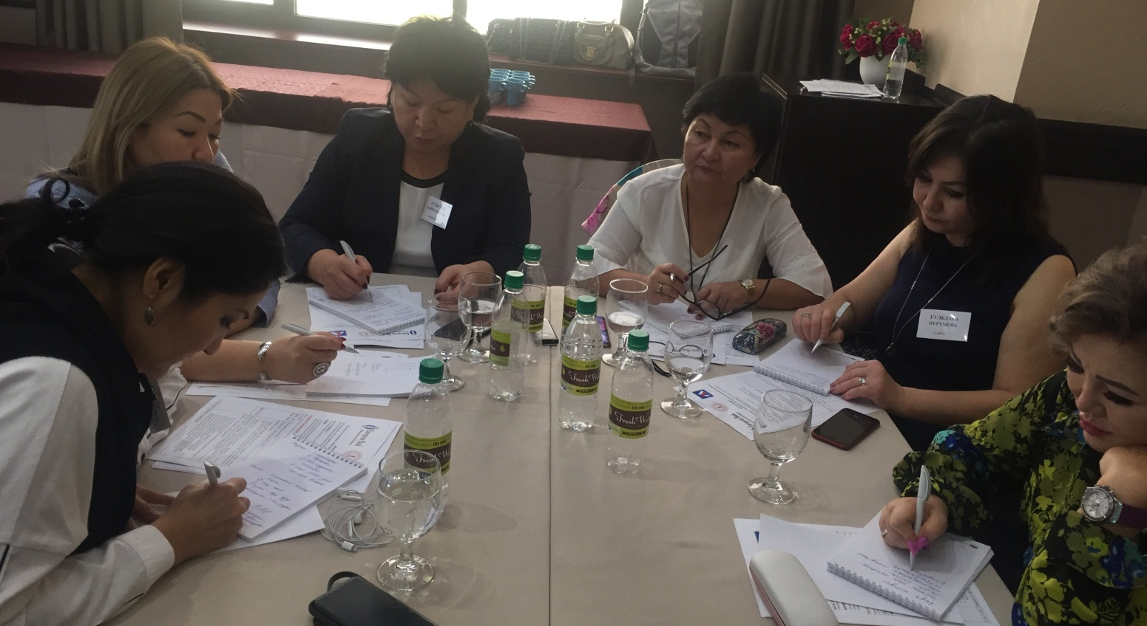
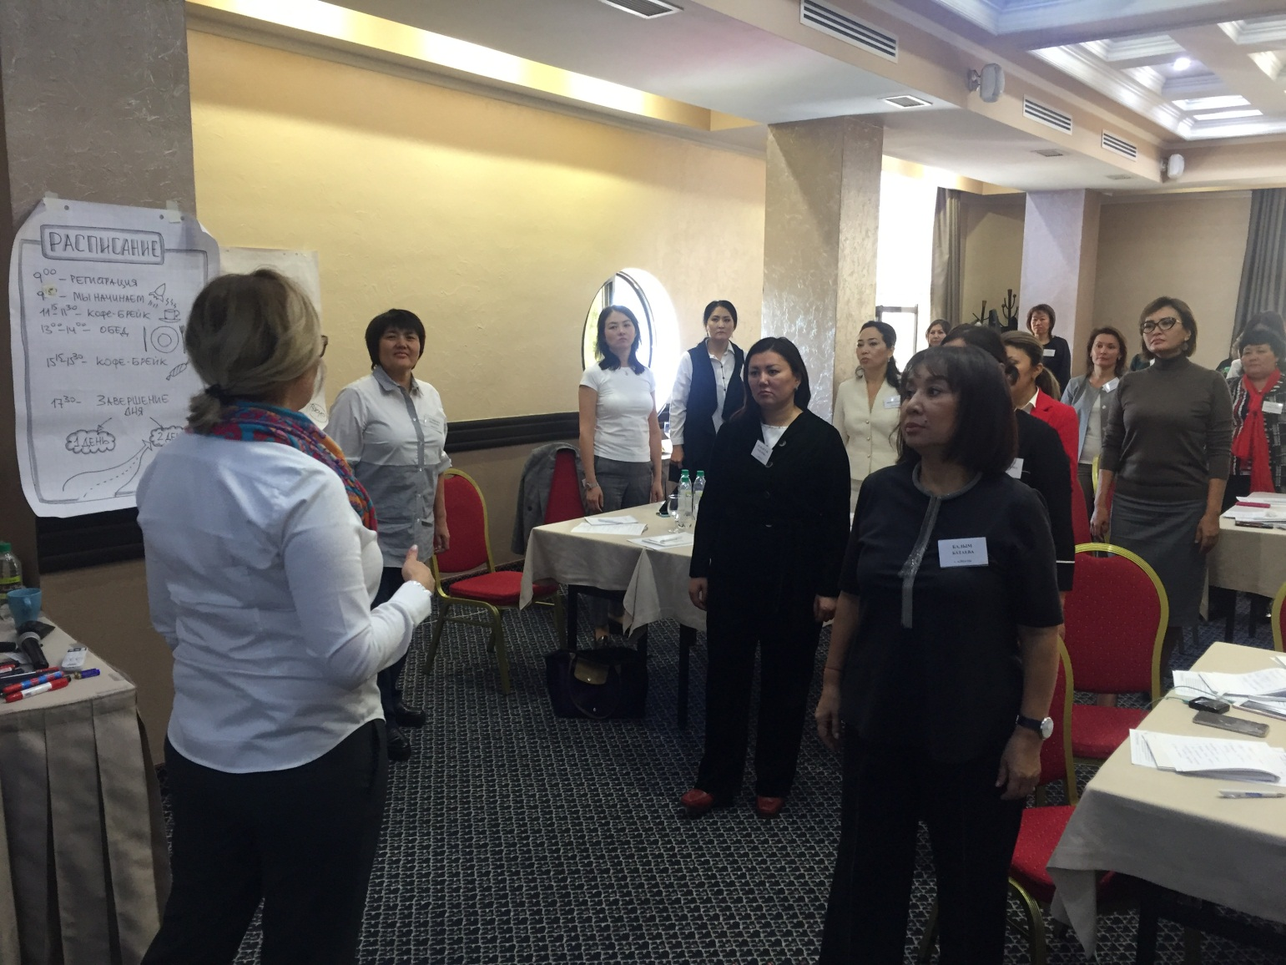

ПЕРЕРЫВ НА ОБЕД

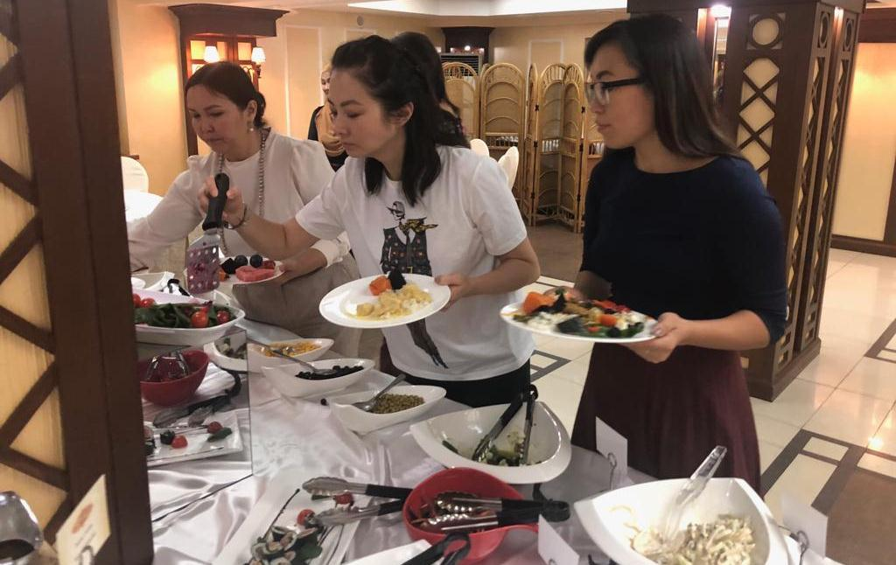
Продолжение модуля 2:
«Условия для активной работы участников»

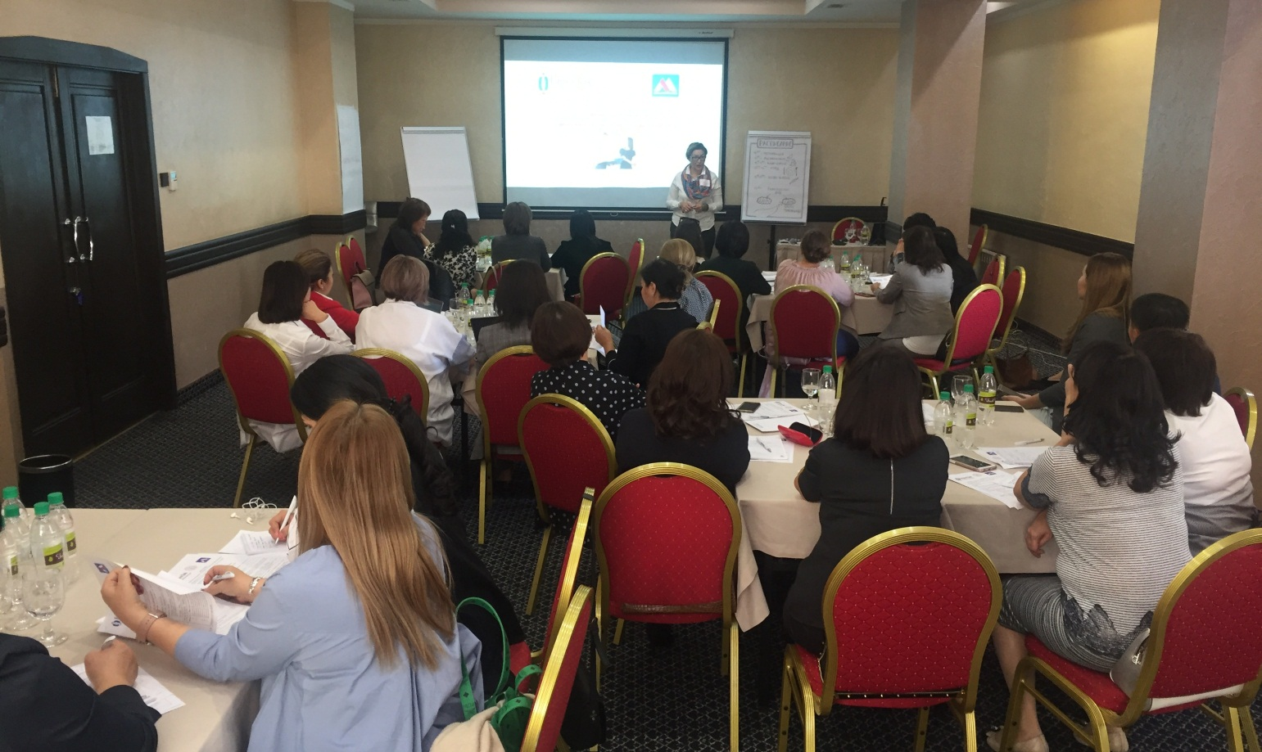

ПЕРЕРЫВ НА КОФЕ-БРЕЙК

МОДУЛЬ 3: «Возникающие затруднения»

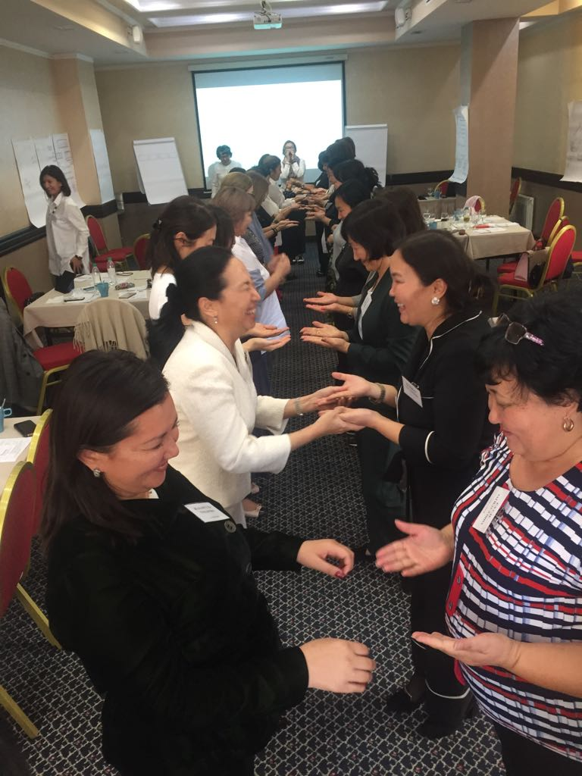 | 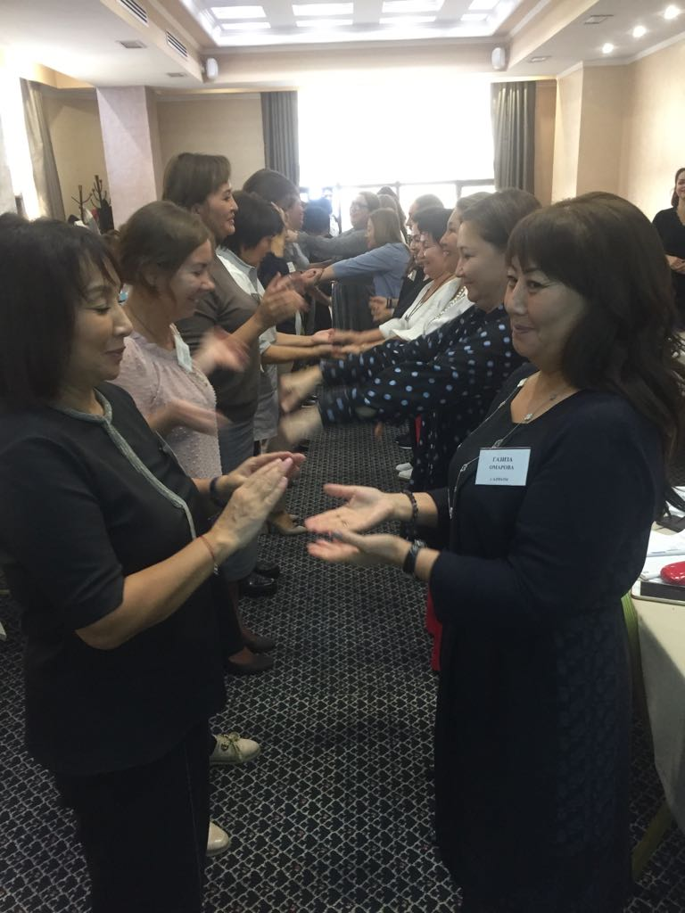

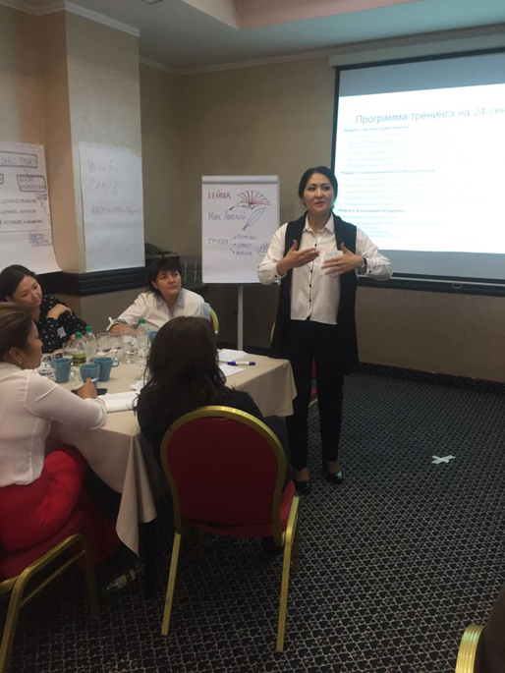
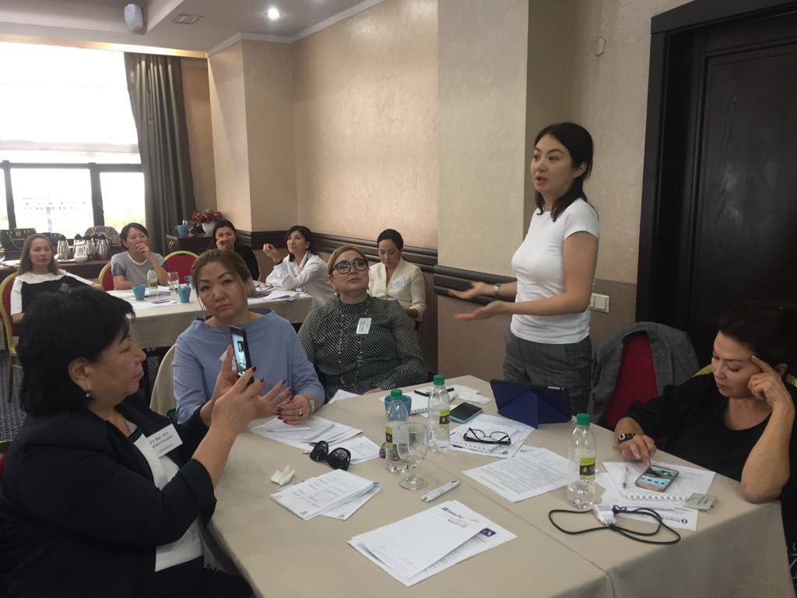 | 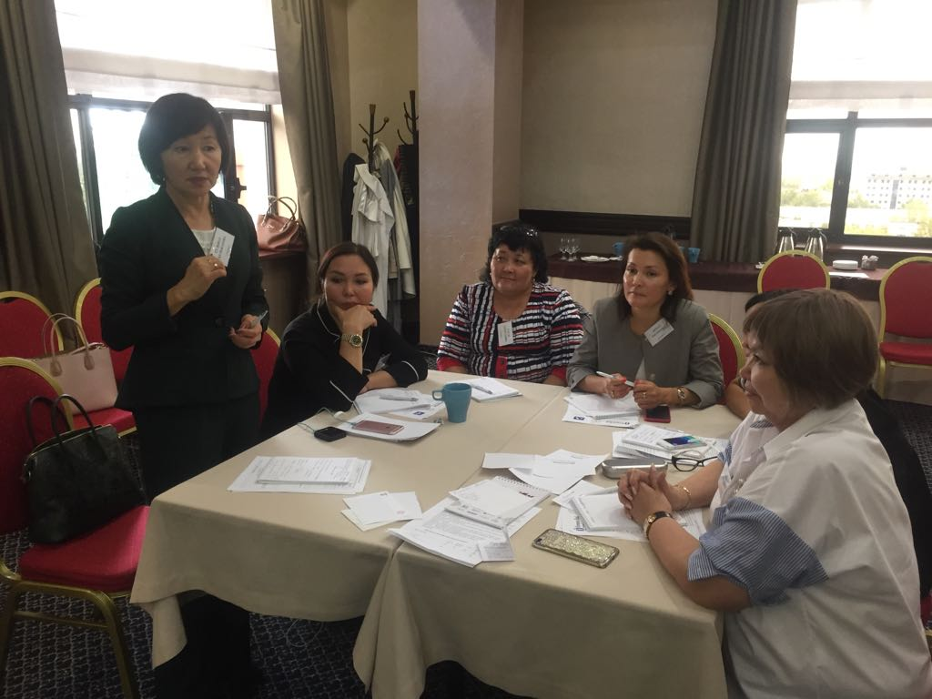
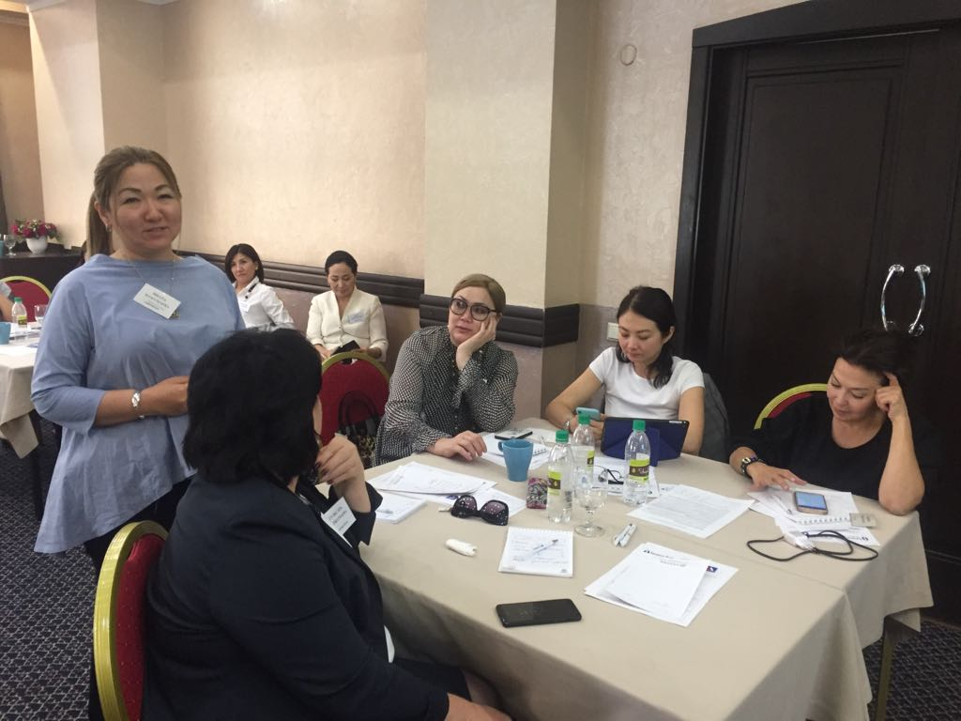 | 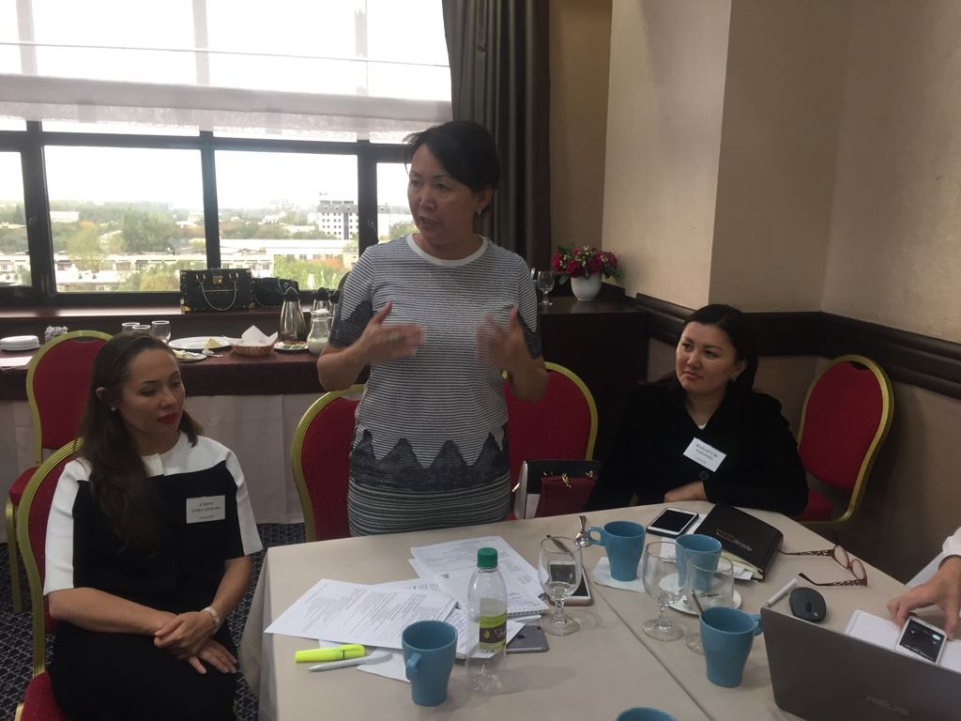

2-й день, вторник 2 октября 2018г
Отель «КАЗЖОЛ», зал «Байконур», 9 этаж

МОДУЛЬ 1: «Инструменты и концепции»

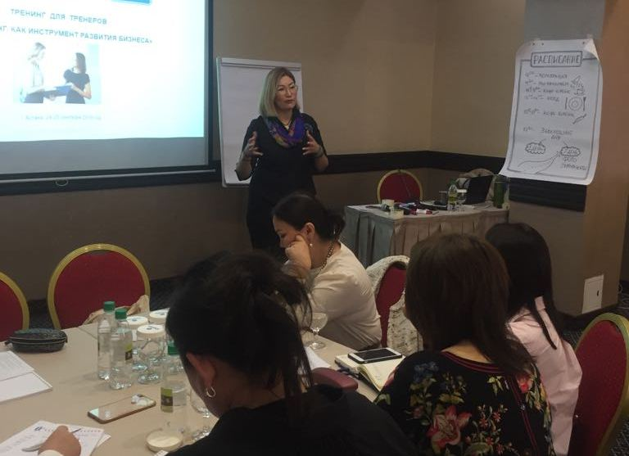
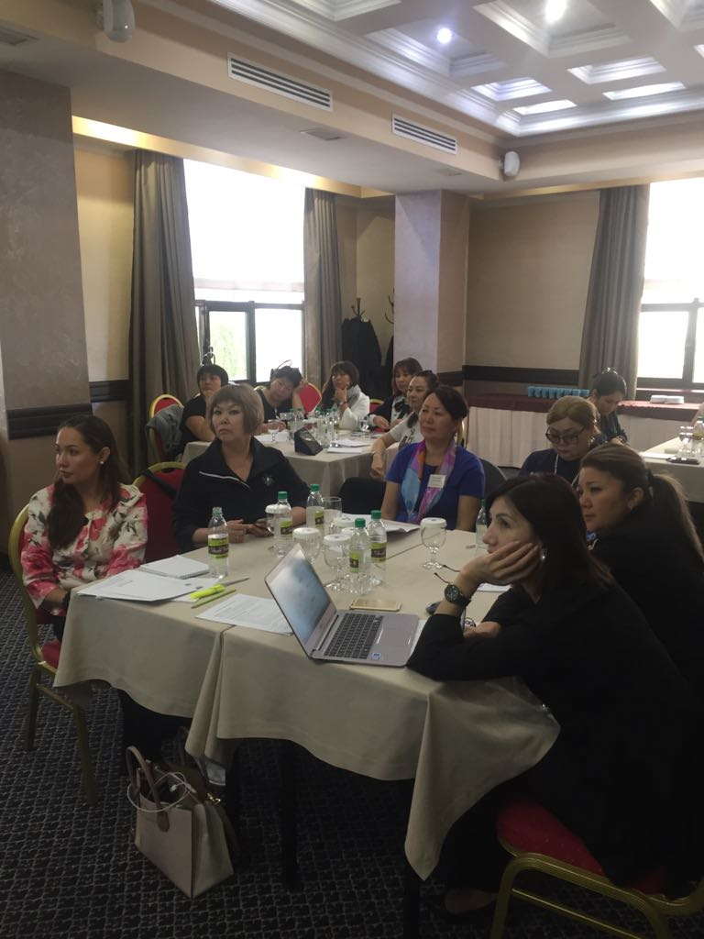 | 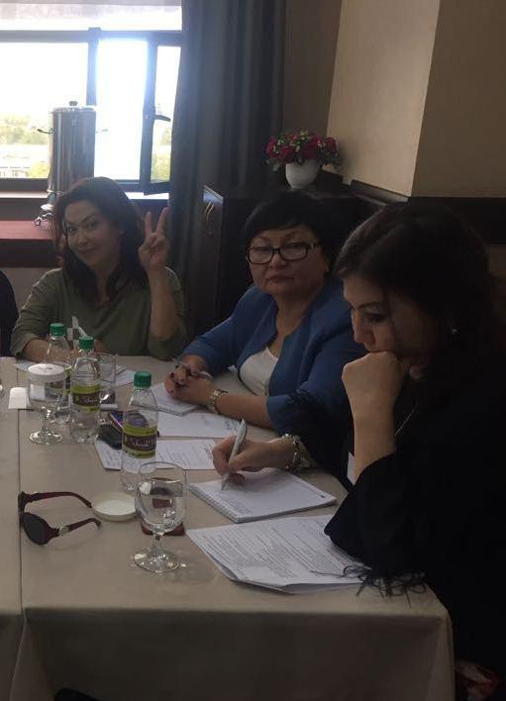
ПЕРЕРЫВ НА КОФЕ-БРЕЙК

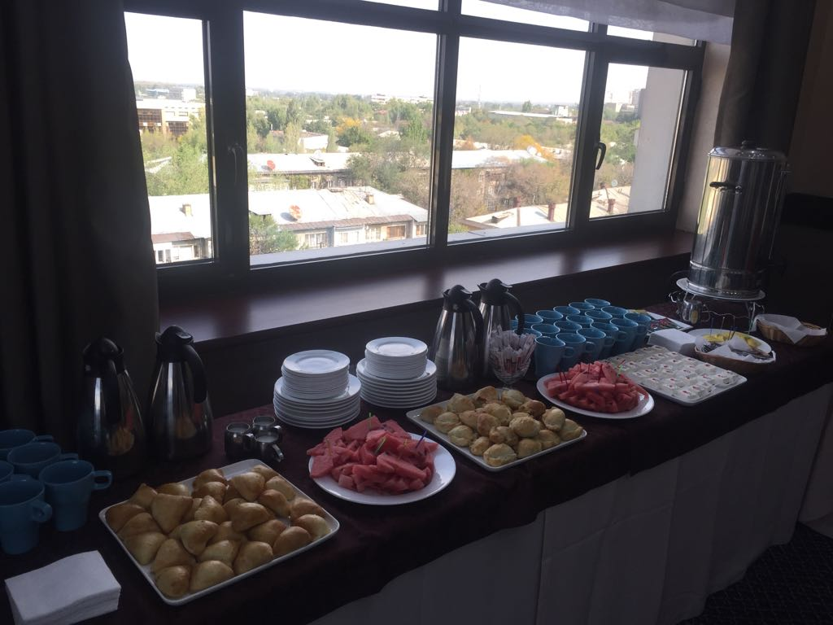
МОДУЛЬ 2: «Построение развивающих взаимоотношений»

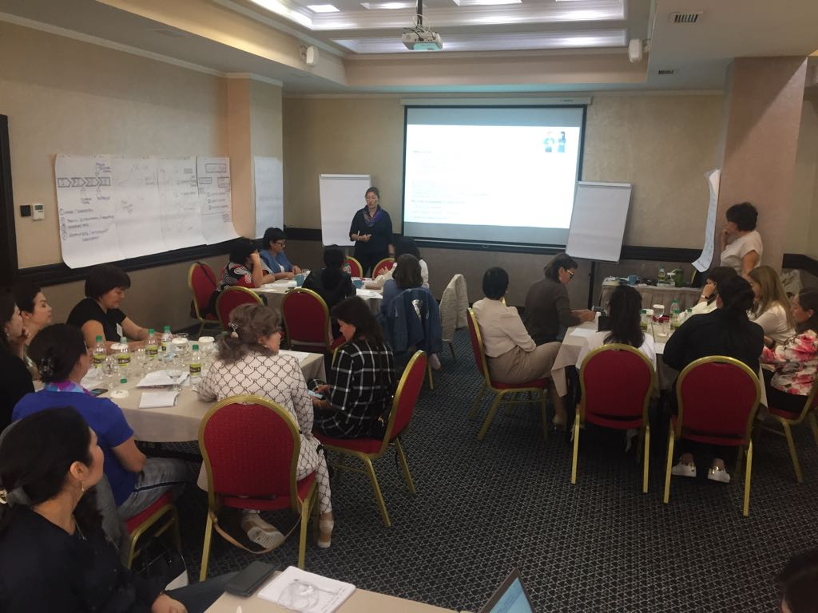 | 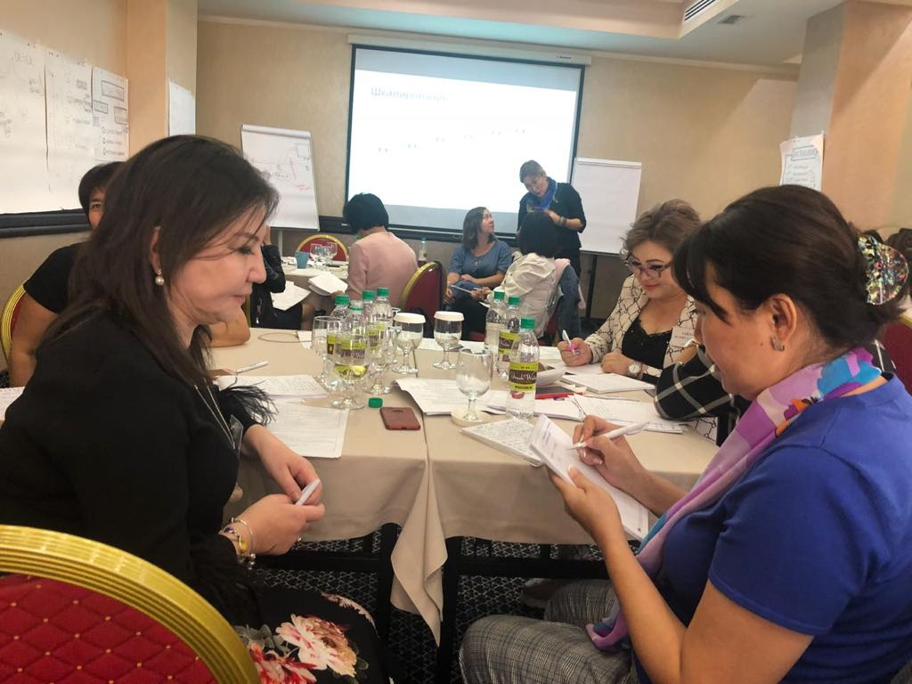
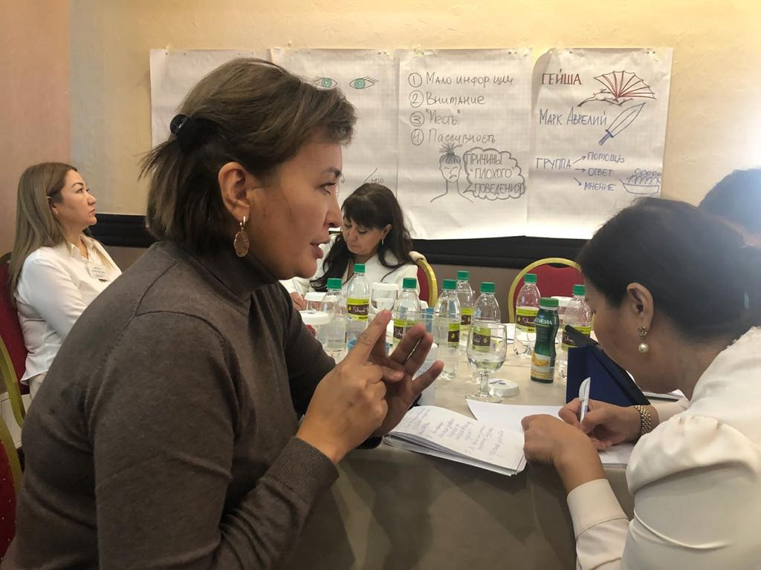 | 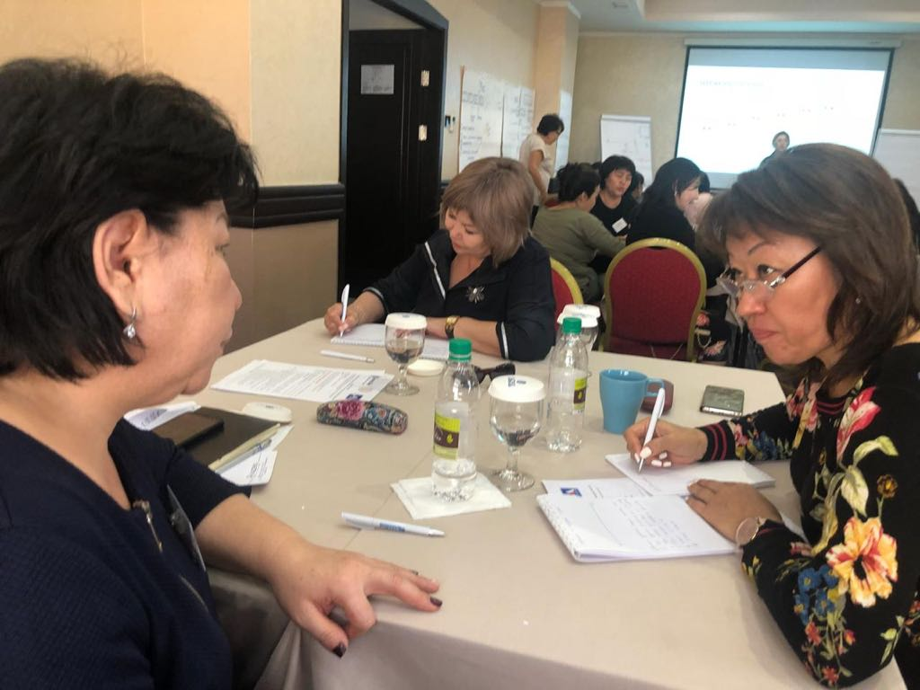

ПЕРЕРЫВ НА ОБЕД

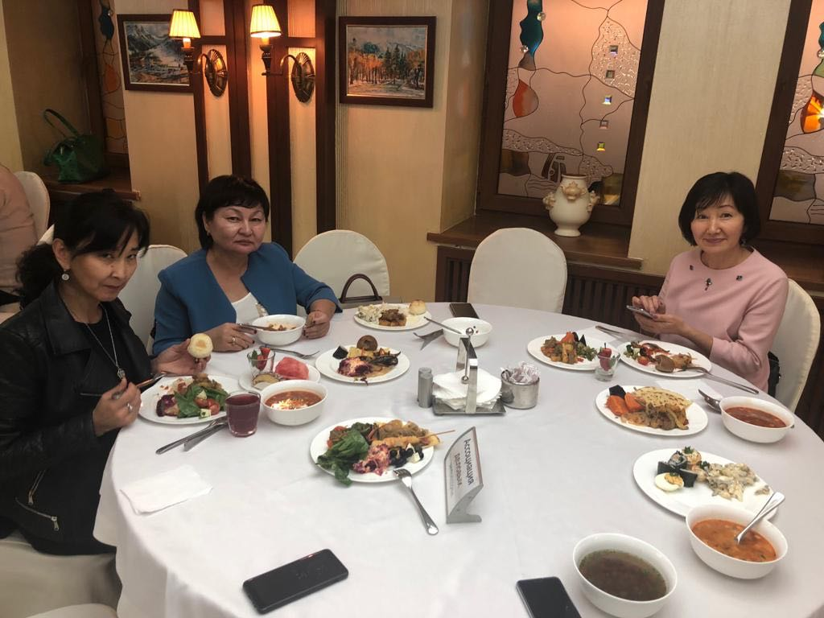
МОДУЛЬ 3: «Работа на результат»

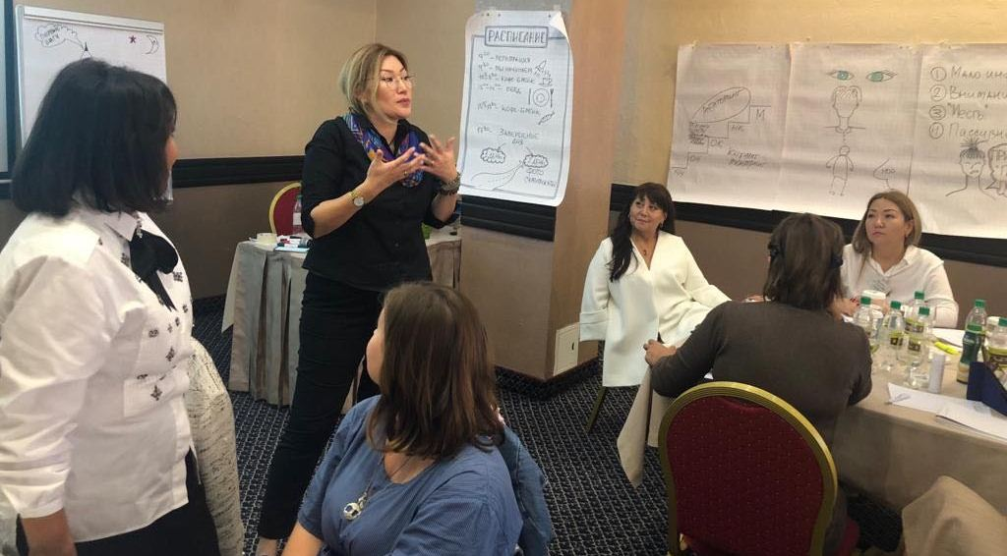
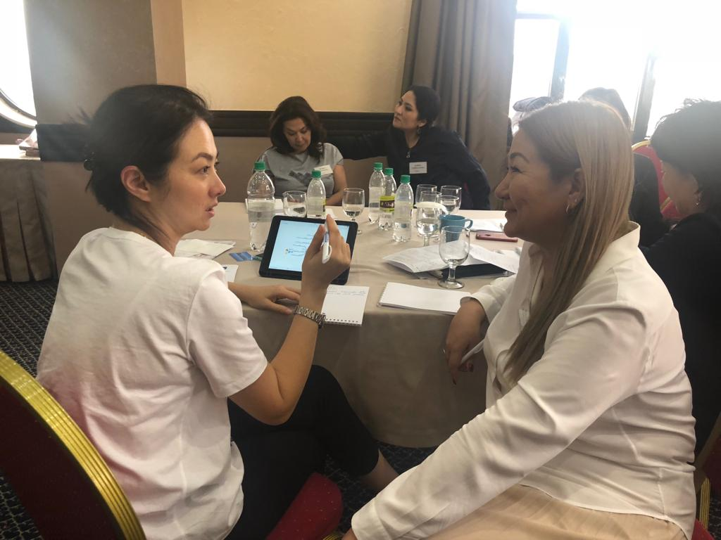 | 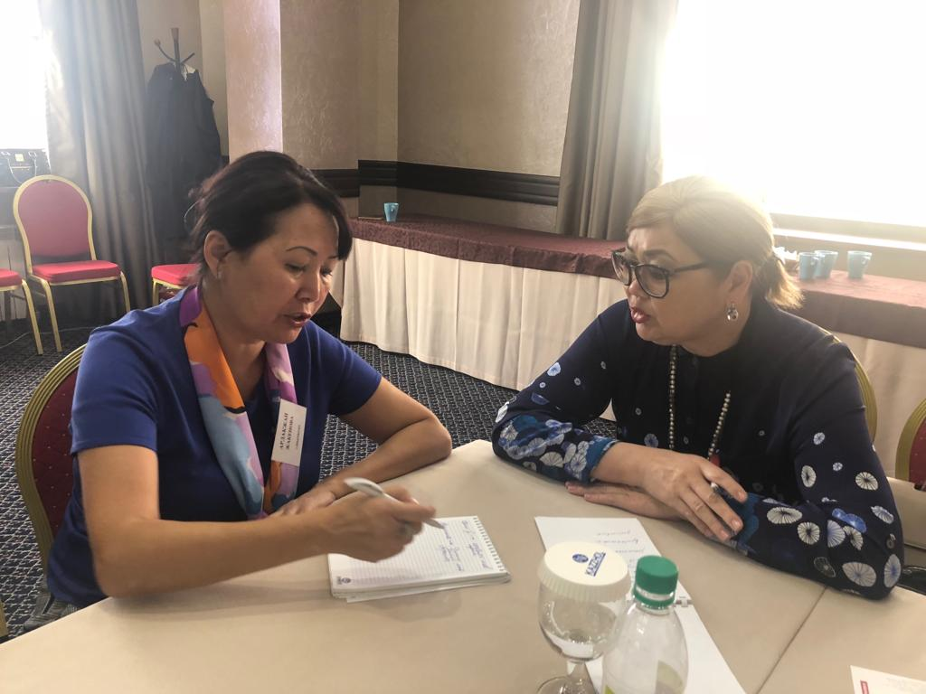
МОДУЛЬ 4: «Эмпауэрмент – важнейший инструмент ментора»

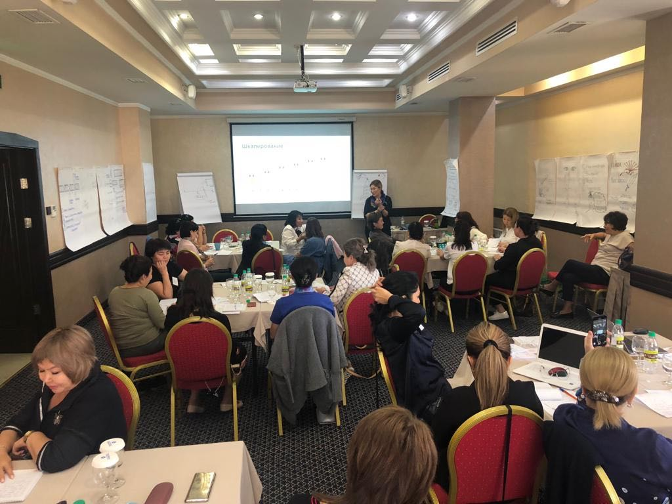

МОДУЛЬ5. Подведение итогов тренинга

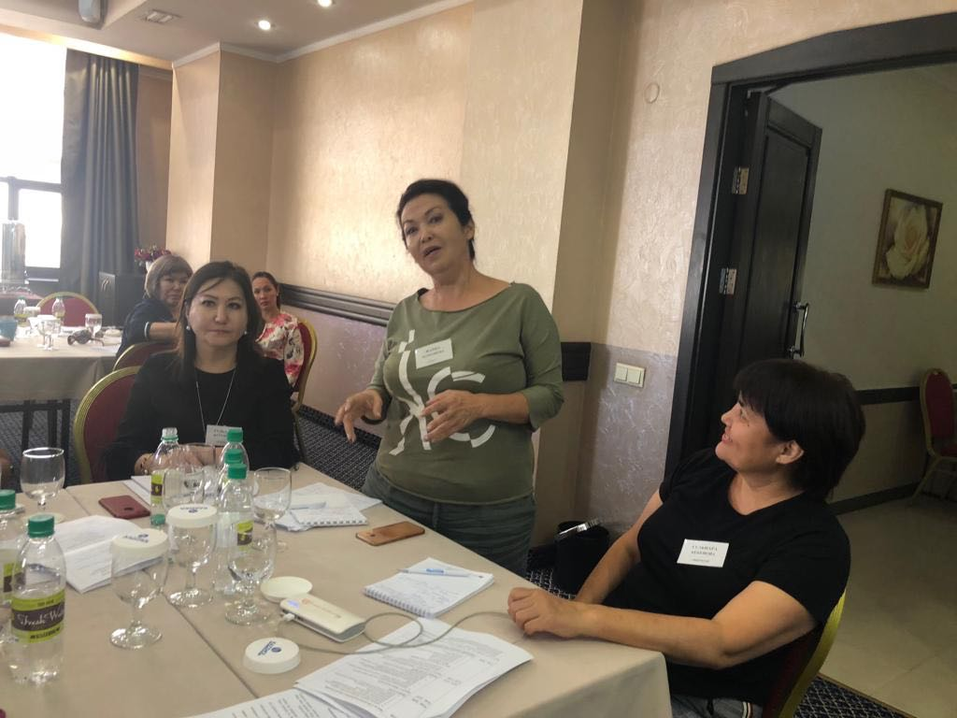 | 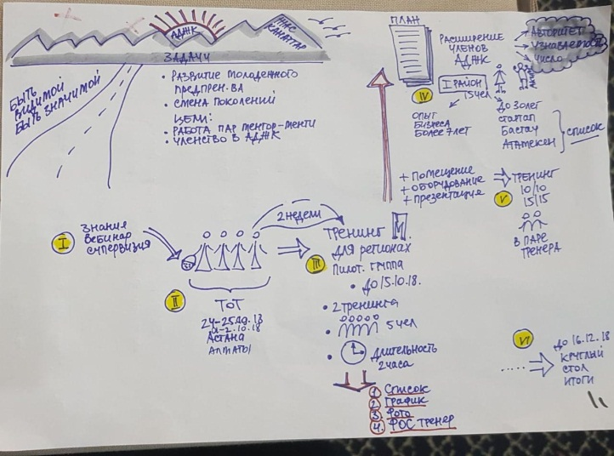

ВРУЧЕНИЕ СЕРТИФИКАТОВ

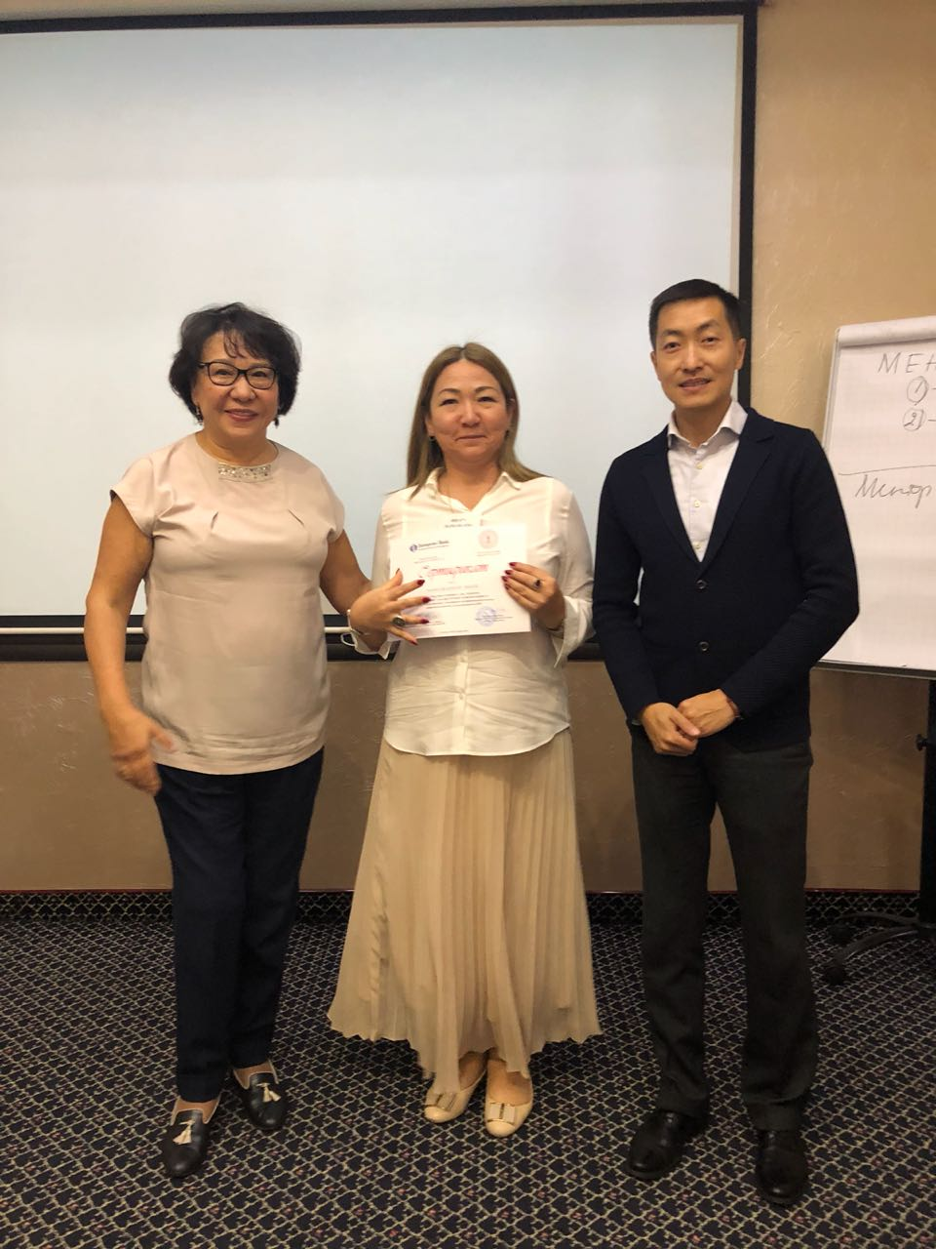 | 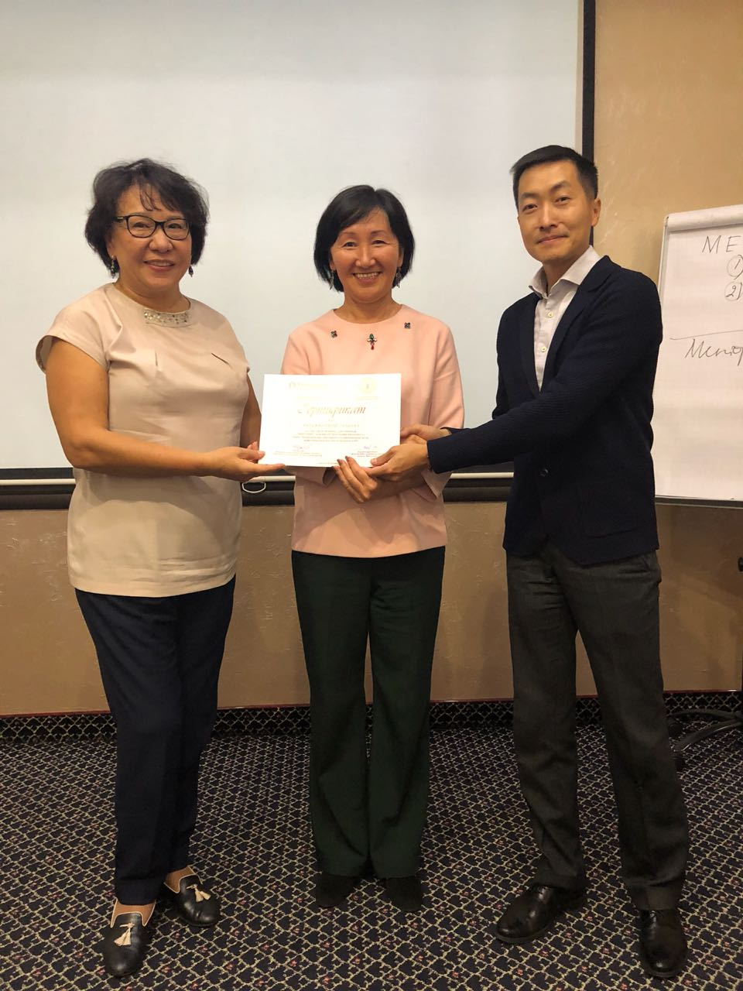
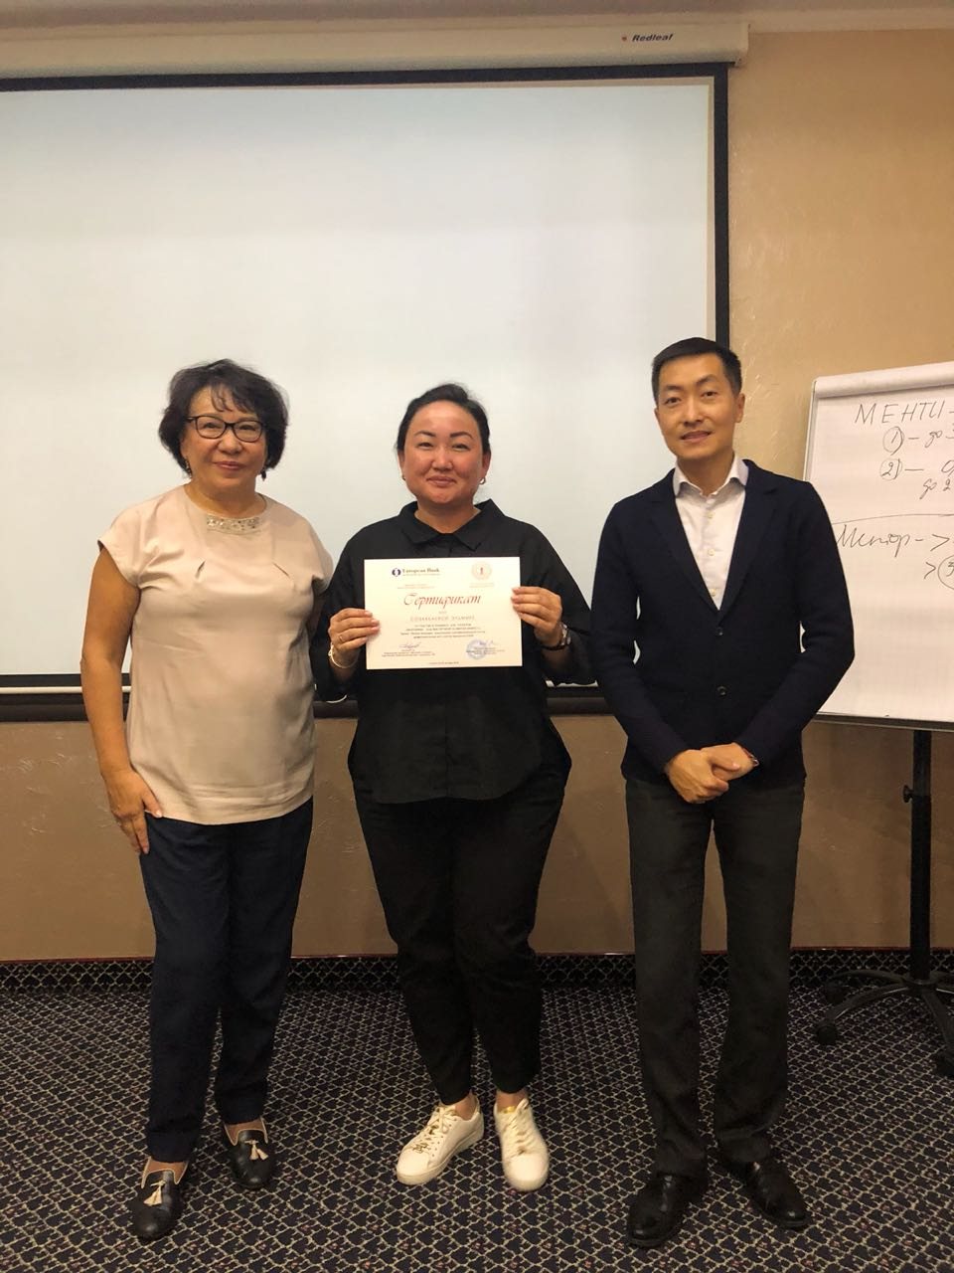 | 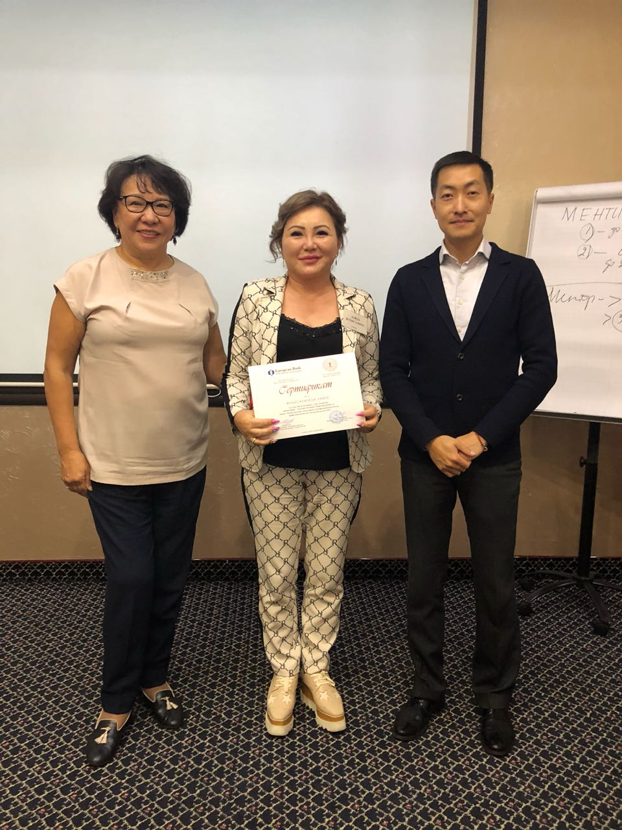
ОБЩЕЕ ФОТО

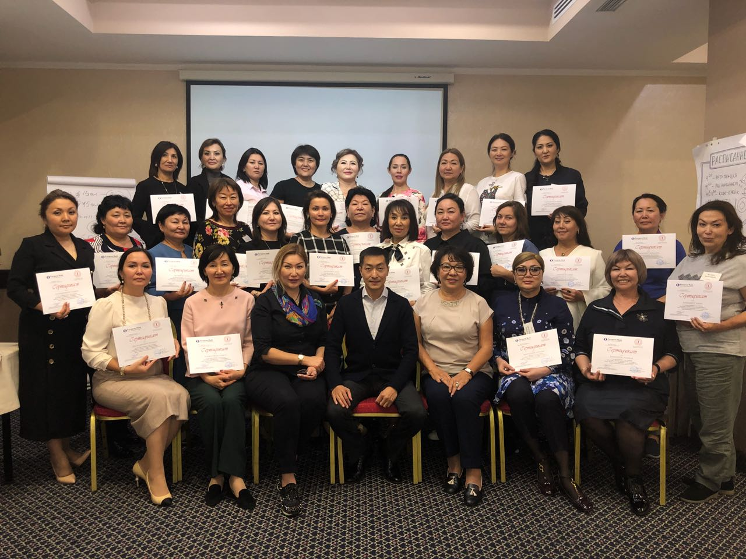
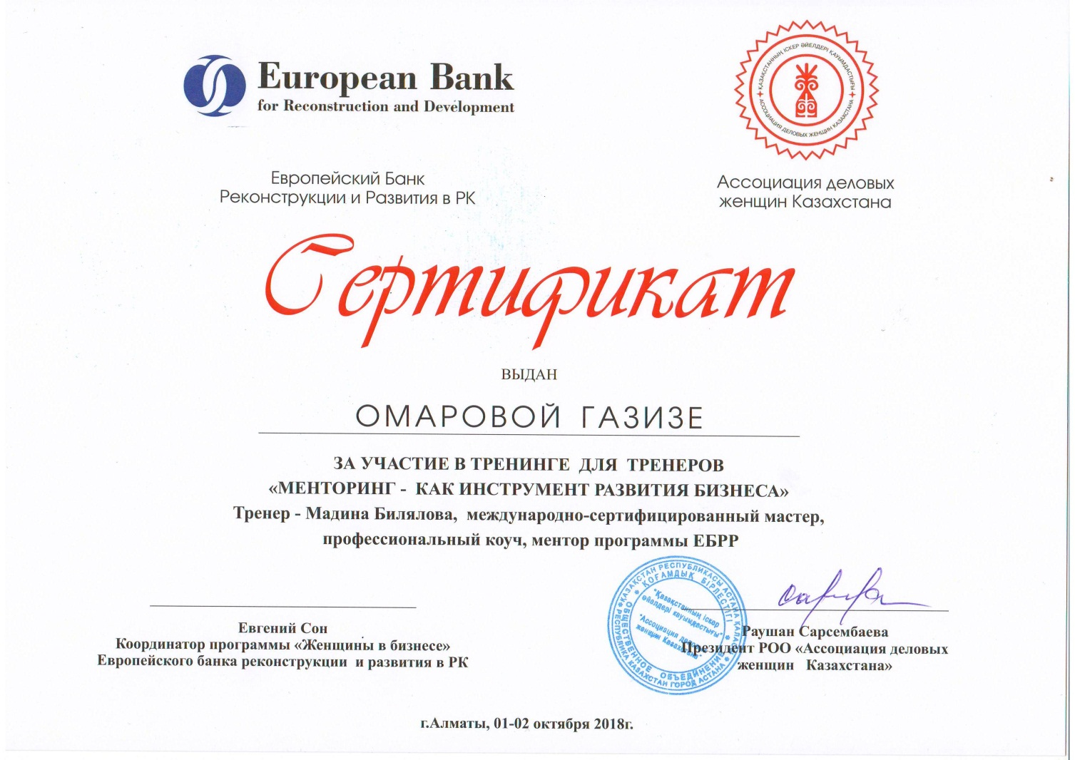

РАЗДАТОЧНЫЕ МАТЕРИАЛЫ

Программа менторинга

ПОСОБИЕ МЕНТОРА

Назначение пособия
Данное пособие позволит вам разобраться в терминологии менторинга, понять основные цели программы и роли участников, а также сделать взаимодействие с вашим менти максимально эффективным.
В 1-ой главе приведено описание программы менторинга и ее ключевых принципов. Описана роль ментора, разница между менторингом, коучингом и линейным руководством.
Приведен долгосрочный цикл программы и описание ее этапов.
2-ая глава полностью посвящена сценариям встреч с менти.
В ней вы найдете всю необходимую информацию по каждому этапу программы.
В 3-й главе описаны навыки и умения, необходимые ментору, чтобы эффективно оказывать помощь в развитии менти.
4-ая глава посвящена задаваемым вопросам о программе менторинга.
В 5-ой главе представлены примеры домашних заданий, которые вы можете давать своему менти.
Менторинг - максимально не формализованный и свободный стиль наставничества. Сценарии встреч ментора и менти могут быть различными: в данном пособии представлены наиболее
типичные и стандартные из них, которые вы можете использовать в качестве ориентира для построения эффективного взаимодействия с вашим менти.
А регулярные встречи вы можете выстраивать, исходя из текущей ситуации и запросов вашего менти. В пособии также представлены примеры возможных домашних заданий для менти.
Обращаем ваше внимание, что ваша обратная связь о взаимодействии с менти очень важна при внесение изменений и дополнений в Программу Менторинга

Программа менторинга
ПОСОБИЕ МЕНТИ

Назначение пособия

Данное пособие позволит вам разобраться в терминологии менторинга, понять основные цели программы и роли участников, а также сделать взаимодействие с вашим ментором максимально эффективным с помощью применения указанных рекомендаций на практике.
В 1-ой главе приведено описание программы менторинга и ее ключевых принципов. Описана роль ментора и его отличия от коуча. Приведен долгосрочный (1 год) цикл программы и описание ее этапов.
2-ая глава полностью посвящена сценариям встреч с ментором. В ней вы найдете всю необходимую информацию по каждому этапу программы.
В 3-й главе описаны навыки и умения, которые помогут вам выстроить конструктивные отношения с ментором в рамках программы.

ВАЖНО!
Менторинг - максимально не формализованный и свободный стиль наставничества. Сценарии встреч ментора и менти могут быть различными: в данном пособии представлены наиболее типичные и стандартные из них, которые вы можете использовать в качестве ориентира для построения эффективного взаимодействия с вашим ментором.

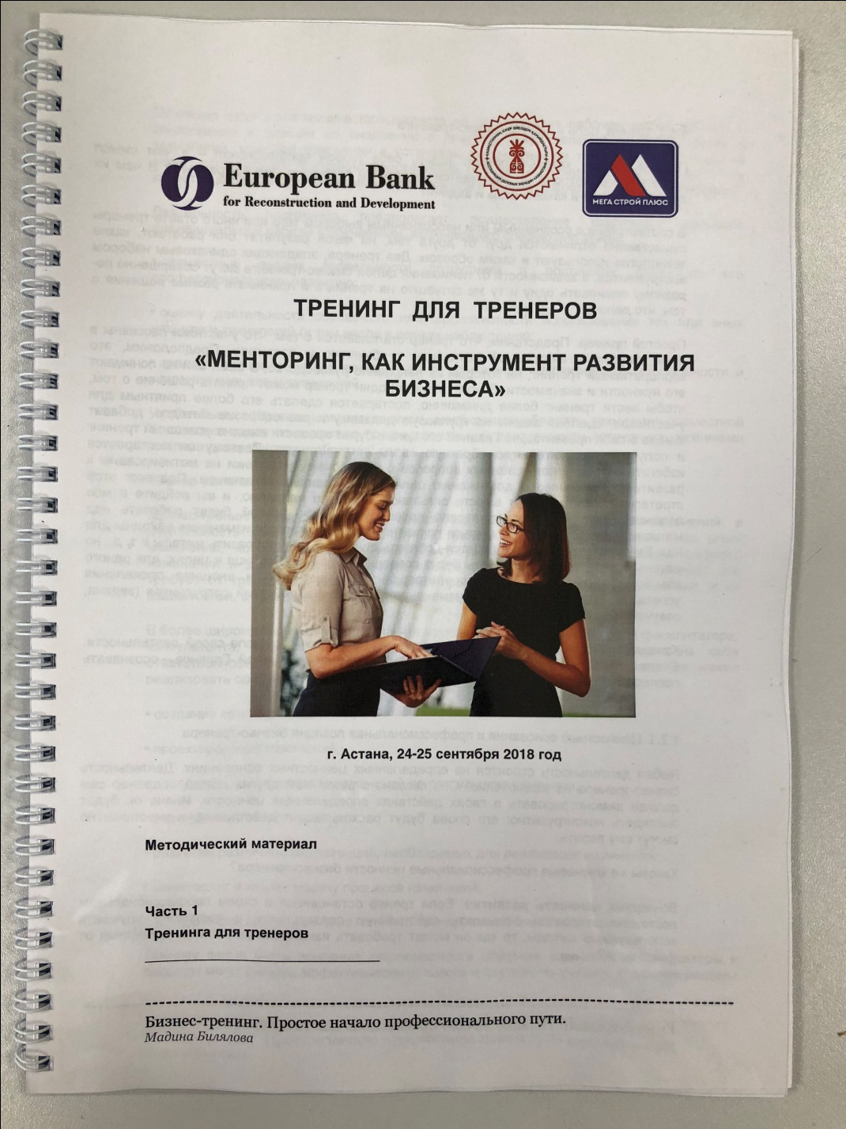

ОТЗЫВЫ УЧАСТНИЦ ТРЕНИНГА

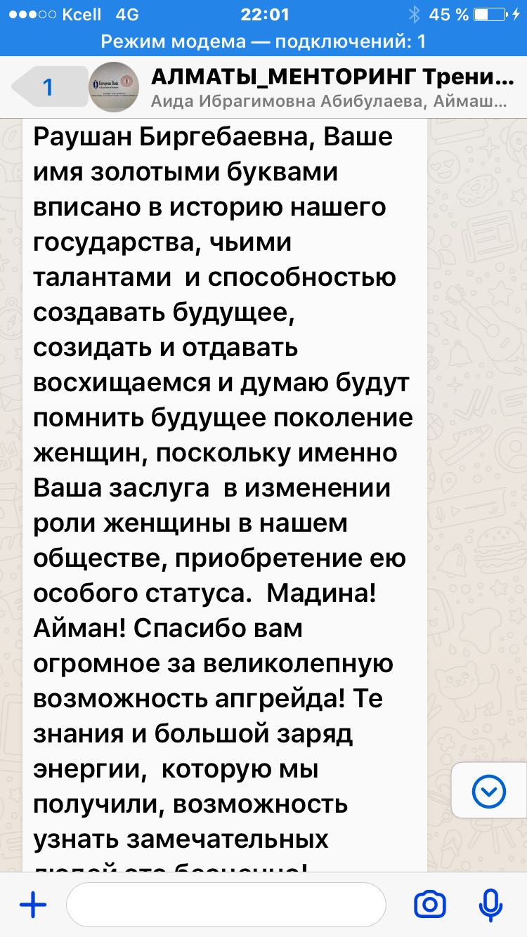 | 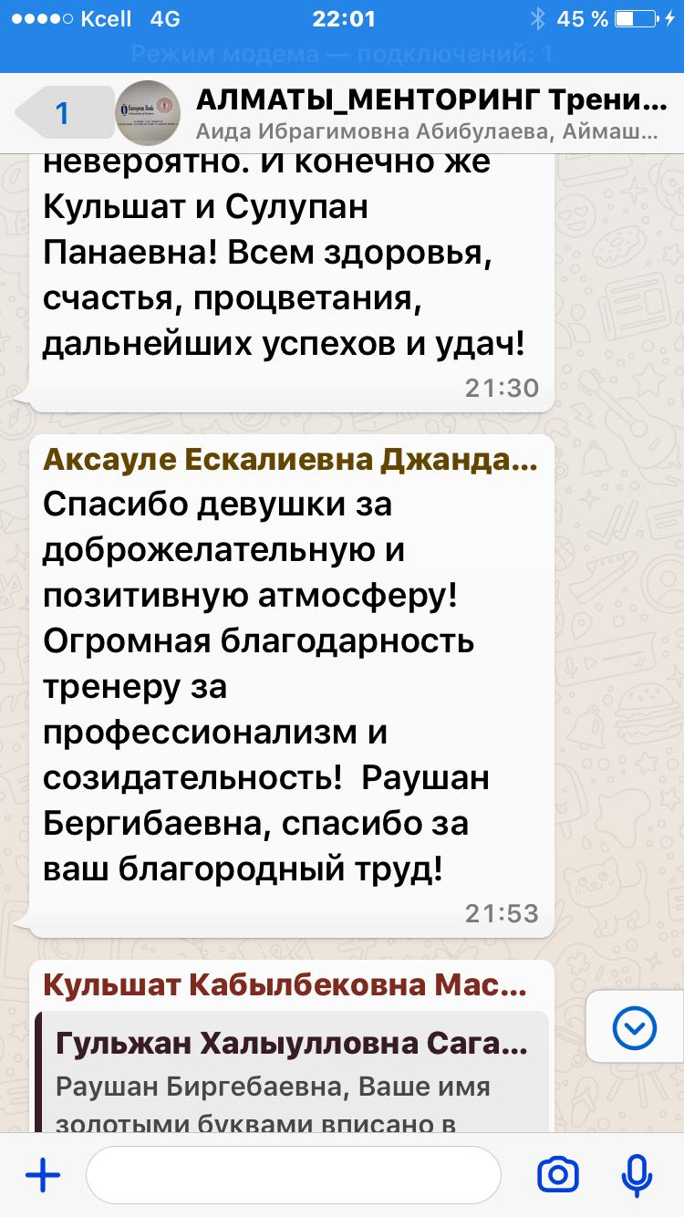
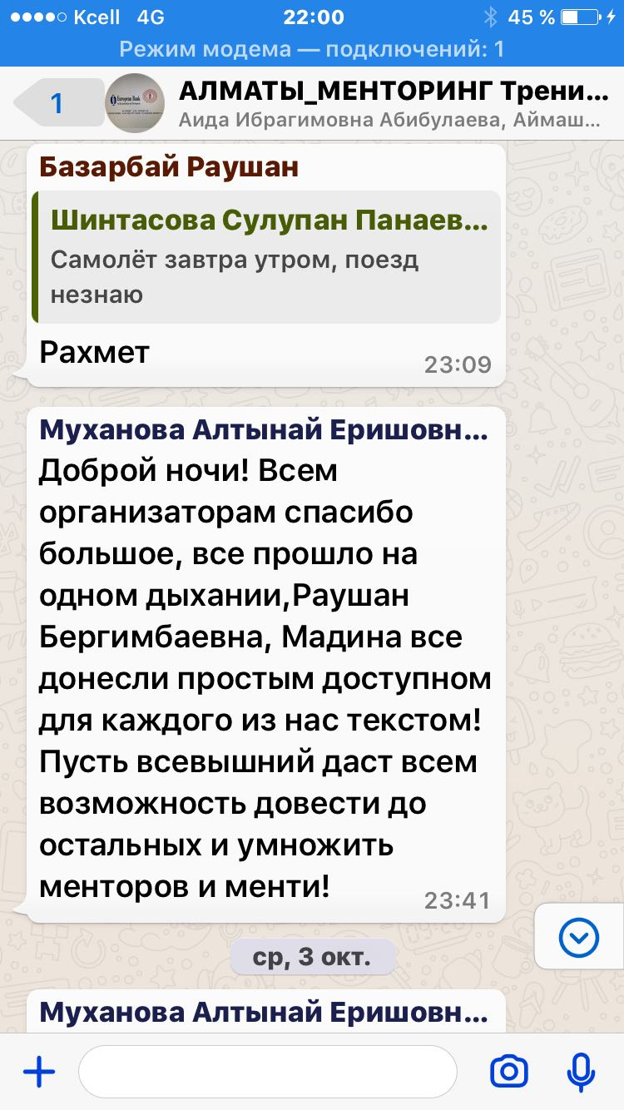 | 